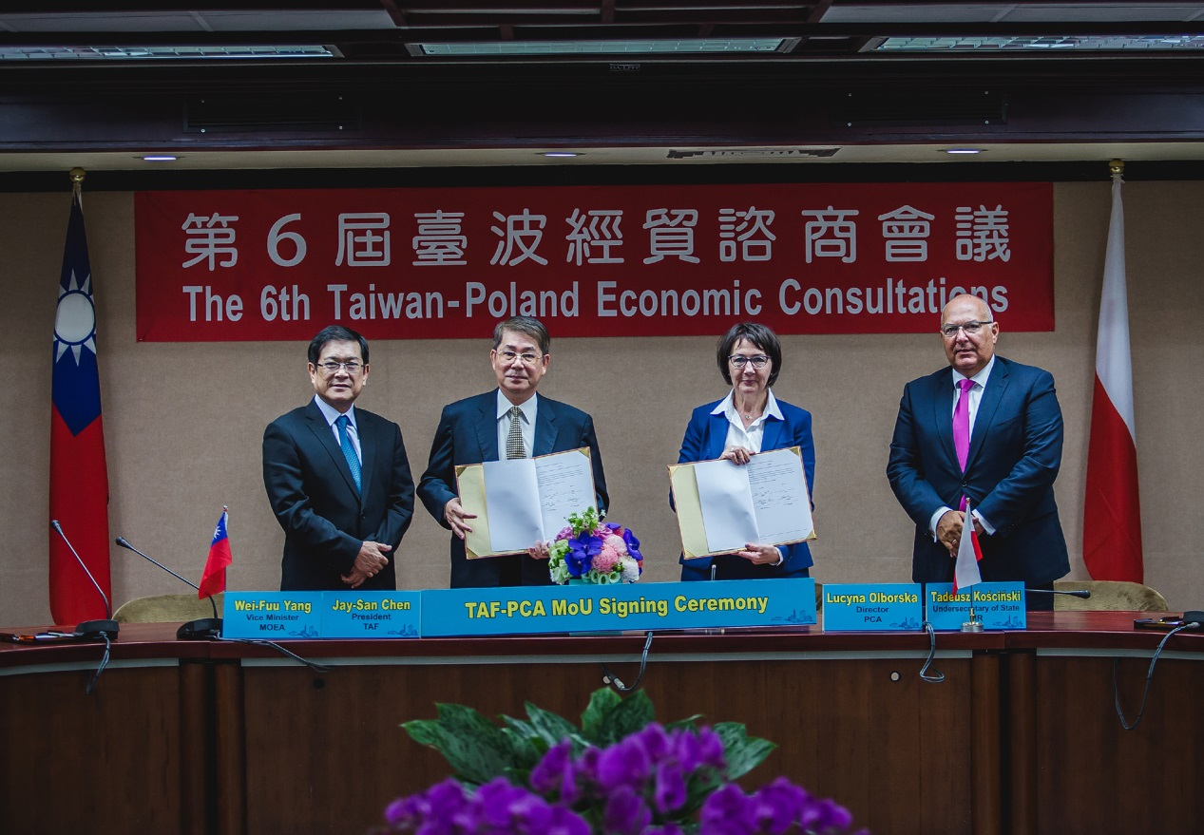
從左至右為經濟部楊偉甫常務次長、TAF陳介山董事長、PCA Ms. Lucyna Olborska主任及波蘭經濟發展部Mr. Tadeusz Koscinski 次長

